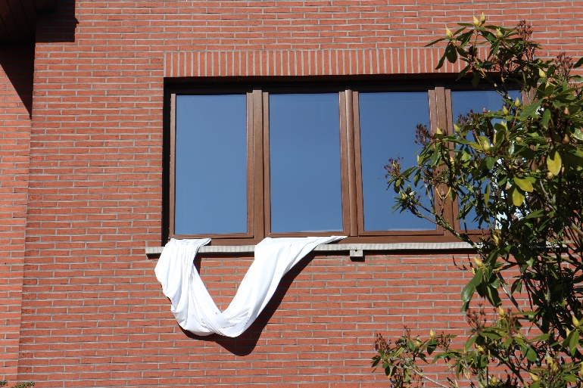
Applaus
Al drie weken lang komen wij elke avond, even voor 20 uur, met enkele buren uit ons kot om samen te applaudisseren voor de helden van de zorg. We zijn niet met zovelen, telkens dezelfde getrouwen. Aan onze huizen hangt nog steeds het witte laken, bij mij wappert een witte vlag.
Ons avondritueel begint steevast met een brede zwaai van ieder naar ieder. Als de kerkklok begint te luiden starten wij met ons handgeklap. Twee minuten lang, tot onze handpalmen beginnen te gloeien. Eindigen doen we met weer eens wuiven naar ieder, ‘tot morgen’ roepen, en weer in ons kot.
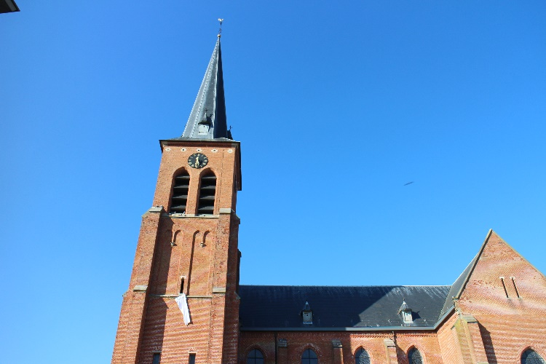
Gisteren gebeurde er iets moois. Toen we iets voor achten klaar stonden voor ons applaus kwam er een fietsster langsgereden. De vrouw begreep meteen waarom wij zomaar, nietsdoende, langs de straat stonden en glimlachte. ‘Willen wij eens voor jou applaudisseren?’ riep ik haar toe. Ze glunderde. ‘Jazeker, want ik werk in de zorg’. En zo kreeg deze dame een enthousiast privé applaus. Zichtbaar content reed ze verder terwijl wij bleven klappen voor haar en voor al die andere helden.
Uit de andere richting kwam een scooter aangereden, toeterend sloot hij zich aan bij ons handgeklap. Zo besmetten wij elkaar met solidariteit.
Vanavond staan we er weer, en morgen ook, en overmorgen, en opnieuw en opnieuw en opnieuw tot ….
rachel

